ООО «Турцентр-ЭКСПО» г. Белгород, ул. Щорса, 64 а, III этаж
Остановка ТРЦ «Сити Молл Белгородский»
www.turcentr31.ruт./ф: (4722) 28-90-40; тел: (4722) 28-90-45; +7-951-769-21-41

КАБАРДИНКА, «КСЕНИЯ» Лето 2022
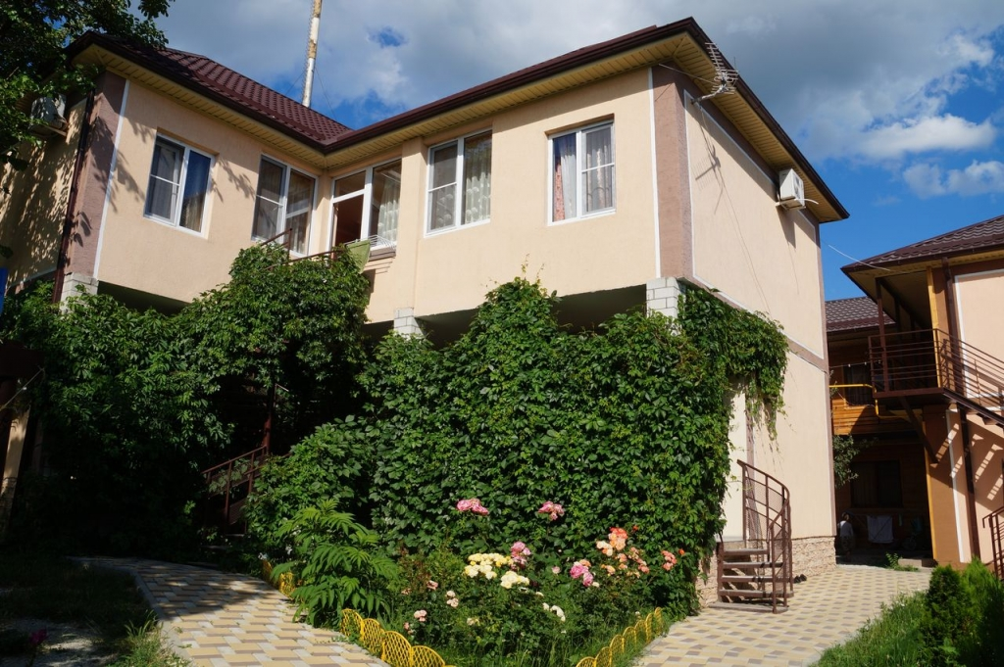
Гостевой дом "Ксения" расположен в спокойном районе села Кабардинка в 5 минутах ходьбы от центра. Кабардинка входит в состав города Геленджика, находится в 15-ти км от города. В Кабардинке очень красивая набережная, кафе и рестораны, ночные дискотеки, детские аттракционы, морские прогулки. Рядом находятся: аптека, магазин "Магнит" и мини-маркеты, где можно приобрести свежие продукты. На центральный пляж Вы будете идти мимо продовольственного и вещевого рынка. Просторный двор, на поляне качели, песочница для детей, стоянка во дворе бесплатно, wi-fi бесплатно, на территории имеются мангалы для самостоятельного приготовления шашлыков или гриля, гладильная доска с утюгом предоставляется, имеется стиральная машина (100 руб.), предоставляется услуга трансфера.
Размещение: «Эконом» 2-х, 3-х, 4-х местные с удобствами на этаже: 2 душа, 2 туалета на 4-6 номеров (ТВ, кондиционер, односпальные и двуспальные кровати, тумбочки, шкаф, стол). Наличие холодильника уточнять.
«Стандарт» семейные 3-х, 4-х местный с удобствами и мини кухней(без вар. плиты) и 4-х местная студия с удобствами и кухней (WC, душ, ТВ, кондиционер, чайник, микроволновка, двуспальные и односпальные кровати, диван раскладной, шкаф, тумбочки, кухонный гарнитур). Наличие стиральной машины уточнять.
«Люкс» семейные 4-х, 5-ти местные 1-но и 2-х комнатные с удобствами кухней (WC, душ, ТВ, кондиционер, холодильник, чайник, микроволновка, односпальные и двуспальные кровати, диван-кровать, диван раскладной, шкаф, набор посуды, кухонный гарнитур).
Пляж: 15-20 мин– песчано - галечный.
Питание: в гостинице есть кухня для самостоятельного приготовления пищи.
Дети: до 3-5 лет на одном месте с родителями – 5550 руб, до 12 лет скидка на проезд – 200 руб.

Стоимость тура на 1 человека (7 ночей)
Размещение  Заезды | ЭКОНОМ |  |  | СТАНДАРТ семейный |  | ЛЮКС семейный
 | 2-х мест.  с удоб. на этаже | 3-х мест.  с удоб. на этаже | 4-х мест.  с удоб. на этаже | 3-х мест.  с удоб. и мини- кухней | 4-х мест. с удоб. и мини кухней  1 эт. | 4-х мест.  удоб. и кухней  1 эт. | 4-х мест.  с удоб. и кухней  2 эт. | 5-ти мест.  2-х комн. улучшенный  удоб. и кухней на 3 номера 2 эт. | 4-х мест.  2-х комн. улучшенный  удоб. и кухней  2 эт.
03.06.-12.06. | 8350 | 7900 | 7650 | 9650 | 8550 | 8700 | 9050 | 8350 | 9150
10.06.-19.06. | 8550 | 8150 | 7850 | 9350 | 8750 | 8900 | 9250 | 8550 | 9350
17.06.-26.06. | 8800 | 8350 | 8200 | 9550 | 8900 | 9050 | 9450 | 8750 | 9750
24.06.-03.07. | 9000 | 8900 | 8600 | 9950 | 9500 | 9750 | 10250 | 9250 | 10500
01.07.-10.07. | 9750 | 9350 | 9250 | 11150 | 10250 | 10550 | 10650 | 9700 | 11000
08.07.-17.07. | 9950 | 9750 | 9550 | 11450 | 10450 | 10750 | 10950 | 10250 | 11350
15.07.-24.07. | 10450 | 10250 | 9850 | 11850 | 10850 | 11250 | 11550 | 10550 | 11750
22.07.-31.07. | 10450 | 10250 | 9850 | 11850 | 10850 | 11250 | 11550 | 10550 | 11750
29.07.-07.08. | 10450 | 10250 | 9850 | 11850 | 10850 | 11550 | 11750 | 10750 | 11950
05.08.-14.08. | 10450 | 10250 | 9850 | 11850 | 10850 | 11550 | 11750 | 10750 | 11950
12.08.-21.08. | 10450 | 10250 | 9850 | 11850 | 10850 | 11550 | 11750 | 10750 | 11950
19.08.-28.08. | 10250 | 9950 | 9650 | 11650 | 10650 | 11350 | 11550 | 10550 | 11750
26.08.-04.09. | 9050 | 9450 | 9000 | 10850 | 10150 | 11000 | 11350 | 10350 | 11550
02.09.-11.09. | 8850 | 8350 | 8150 | 10150 | 9150 | 10000 | 10200 | 9200 | 10350
09.09.-18.09. | 8550 | 8000 | 7850 | 9850 | 8900 | 9350 | 9550 | 8550 | 9750
16.09.-25.09. | 8550 | 7900 | 7650 | 9550 | 8700 | 9150 | 9350 | 8350 | 9400
В стоимость входит: проезд на автобусе, проживание в номерах выбранной категории, сопровождение, страховка от несчастного случая.
Курортный сбор за доп. плату.
Выезд из Белгорода еженедельно по пятницам
Хочешь классно отдохнуть – отправляйся с нами в путь!!!!

